PROJETO DE LEI N.º 77 DE 13 DE DEZEMBRO DE 2.018.

AUTORIZA O EXECUTIVO MUNICIPAL A CELEBRAR CONVÊNIO COMO ESTADO DE SÃO PAULO,POR INTERMÉDIO DA SECRETARIA DE ESTADO DA EDUCAÇÃO.

Gisele Tonchis, Prefeita do Município de Lourdes, Comarca de Buritama, Estado de São Paulo.

Faz saber que a Câmara Municipal de Lourdes aprovou e ela sanciona e promulga a seguinte lei

Art. 1º-Fica a Chefe do Executivo Municipal, autorizada a celebrar Convênio e Termos Aditivos como Estado de São Paulo,por inter médio da Secretaria de Estado da Educação,objetivando a execução de obras de reforma, construções, infra estrutura urbana, implantação e desenvolvimento de programas na área da Educação no município de Lourdes.

Art. 2º-Os encargos que a Prefeitura viera assumir em razão da execução do convênio correrão por conta de verbas próprias constantes no orçamento vigente,suplementadas através de Decreto Executivo,se necessário.

Art.3º-esta Lei entrará em vigor na data de sua publicação,revoga das as disposições em contrário.

Município de Lourdes (SP), 13 de dezembro de 2018.

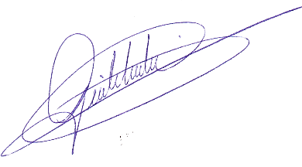

Gisele Tonchis
Prefeita

JUSTIFICATIVA

Justifica-se o projeto devido a celebração de convênio com a como
Estado de São Paulo,por intermédio da Secretaria de Estado da Educação,objetivando a execução de obras de reforma, construções, infra estrutura urbana, implantação e desenvolvimento de programas na área da Educação no município de Lourdes, para execução de obras no prédio da EMEF Massami Emoto (troca de piso nas salas de aula e banheiros também das instalações hidráulicas), conforme EMENDA PARLAMENTAR Nº 2018.025.036-5

Lourdes, 13 de dezembro de 2.018
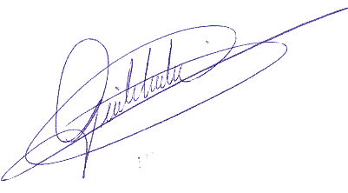

Gisele Tonchis
Prefeita

